HKTRPG指令

# 基本擲骰

這裡說明最基本的擲骰方法

*小知識: 如果看其他TRPG/桌遊教學的話，最普遍的骰子表示方式是xDy，代表有x粒y面的骰子

例如去酒吧玩的吹牛(大話骰)就是大家擲五粒六面的骰子，即5D6。

## XDy

擲出x粒y面的骰子， 如1D100 這指令代表擲出一粒一百面的骰子，結果將會是1-100

又例如輸入 1D100 攻撃！ 會輸出 1D100：攻撃！ 38[38] = 38

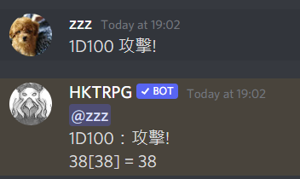

如上面一樣,在骰子數字後方隔空白位打字,可以進行發言。

## 多重擲骰

.5 3D6 ： 分別骰出5次3d6 最多30次

## 計算功能

支援括號加減乘除及大於小於(>,<,>=,<=)計算

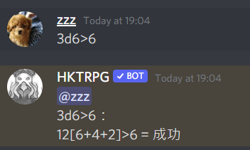

## 支援kh|kl|dh|dl

*這種擲骰要求常見於DND，PF

k keep保留，d drop 放棄，h highest最高，l lowest最低 如3d6kh 保留最大的1粒骰

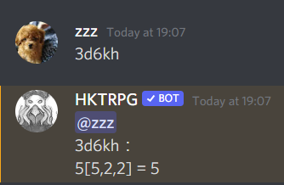

3D6dl2 放棄最小的2粒骰

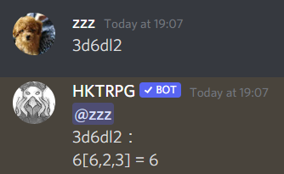

# 進階擲骰

這裡介紹一些比較不常用的擲骰方法，適用於個別的系統或需要

## D66

擲出兩粒六面骰，常見於日本系統，用來抽選一些事件表，名字表

D66 D66s D66n

骰出D66 s代表數字小在前 n大在前

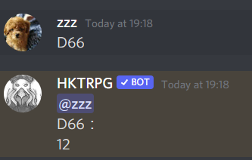

## xBy 不加總的擲骰

5B10 不進行計算，即使有多粒骰子，也只直接顯示擲骰結果

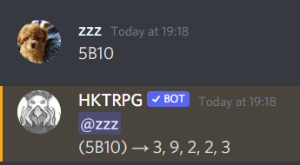

5B10S 不加總的擲骰，並按大至小排序

5B10<>=x 如上,另外計算其中有多少粒大於小於X

5B10 x 如上 用空格取代>=, 即大於等於

5B10 5 等價於 5B10>=5

5B10 D5 等價於 5B10<=5

## .int x y

擲出指定範圍的數字

.int 20 30 即骰出20-30

# 暗骰

有很多時候，擲骰的結果需要隱藏或只分享給指定人仕，這裡會示範怎樣做

## DR 把擲骰結果私訊給自己

在指令前輸入 dr 結果會私訊你

如dr 3d6

dr cc 80

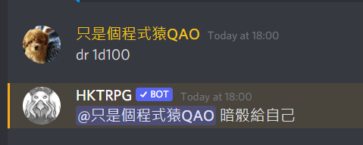

## DDR DDDR 把結果私訊給指定的人

這功能讓你可以把擲骰結果私訊給GM或指定的人

ddr 私訊結果給已設定成群組GM的人及自己

dddr 可以私訊已設定的群組GM

## 登記成GM

## 自行輸入.drgm addgm

然後別人DDR 或DDDR (指令)即可以私訊給這位GM

例如輸入 ddr cc 80 鬥毆

就會把結果私訊GM及自己

例如輸入 dddr cc 80 鬥毆

就會把結果只私訊GM

## 化名

如果想化名一下，輸入.drgm addgm (化名)

輸出時會以化名代替

## 功能一覧

* 輸入.drgm show 顯示所有GM
* 輸入.drgm del(編號)或all 即可刪除
* 輸入dr (指令) 私訊自己
* 輸入ddr (指令) 私訊GM及自己
* 輸入dddr(指令) 私訊GM

# 角色卡

角色卡功能以個人為單位, 一張卡可以在不同的群組使用 目標是文字團可以快速擲骰，及更新角色狀態。

*網頁版角色卡功能可以連動聊天軟件，在網頁上擲骰，結果可以直接出現在軟件上。

## 1. 新增角色卡

使用的第一步，是需要你擁有聊天軟件的帳號，然後對HKTRPG輸入以下的新增指令(或按以下格式輸入自己的角色卡) **.char add name[Sad或你想要的名字]~ state[HP:15/15;MP:10/10;San:80]~ roll[鬥毆: cc 50;sc:cc {san};]~ notes[筆記:這是測試,請試試在群組輸入 .char use Sad或你想要的名字;]~**

彈出**新增/修改成功**代表你已經新增角色卡

## 2. 編輯角色卡

注: 這裡的編輯通常是指新增一些固定會出現的數值/欄位，例如力量，智力，星爆氣流斬等角色的能力，屬性，而不是你被扣了1血，就用這個方式去扣血。

新增角色卡後，你可以繼續在聊天軟件上編輯角色卡內容，

修改角色卡的格式和新增角色卡一樣，

但比較方便的方法還是以網頁的方式，以可視化的方式修改。

### i) 網頁上編輯角色卡

**而為了使用網頁版角色卡，你需要新增管理用的帳號**

輸入 **.admin account (username) (password)**

然後進入 **https://www.hktrpg.com:20721/card/**

成功後，在網頁 輸入帳號密碼， 就可以管理你的角色卡，進行修改。

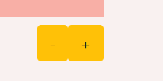

想修改內容，只要直接修改數字然後按右上角的儲存角色卡就可以了。

### ii) 聊天軟件上編輯角色卡

文字式的編輯角色卡，與新增角色卡一樣。

格式 **.char edit name[Sad或你想要的名字]~ state[HP:15/15;MP:10/10;San:80]~ roll[鬥毆: cc 50;sc:cc {san};]~ notes[筆記:這是測試,請試試在群組輸入 .char use Sad或你想要的名字;]~**

## 3. 使用角色卡

現在你已經把角色卡準備好，就可以正式使用。

方法很簡單，只要你在需要使用角色的頻道裡輸入

.char use 角色卡名字 就可以了

如上面就輸入 .char use **Sad或你想要的名字**

接著，就可以在該頻道使用

把結果傳送到已登記的Discord，TG，LINE上的聊天群組的登記方法:

由該群組的Admin授權允許 輸入 .admin allowrolling 登記該群組到自己的名單中 輸入 .admin registerChannel 取消方法 由該群組的Admin取消授權 輸入 .admin disallowrolling 取消登記該群組到名單 輸入 .admin unregisterChannel

最後網站會顯示群組名稱，點擊就可以使用了

## 功能一覧

### .char

.char add name[Sad]~ state[HP:15/15;con:60;san:60]~ roll[鬥毆: cc 50;投擲: cc 15;sc:cc {san}]~ notes[筆記:這是測試,請試試在群組輸入 .char use Sad;]~

### 可以新增及更新角色卡

.char Show - **可以顯示角色卡列表**

.char Show0 - **可以顯示0號角色卡內容 0可以用其他數字取代**

.char edit name[角色卡名字]~ - **可以以add的格式修改指定角色卡**

.char use 角色卡名字 - **可以在該群組中使用指定角色卡**

.char nonuse - **可以在該群組中取消使用角色卡**

.char delete 角色卡名字 - **可以刪除指定角色卡**

### .ch 功能

在群組中使用.char use (角色名) 後, 就可以啟動角色卡功能

.ch 項目名稱 項目名稱 - 沒有加減的話, 會單純顯示數據或擲骰

.ch 項目名稱 (數字) - 可以立即把如HP變成該數字

.ch 項目名稱 (+-*/數字) - 可以立即對如HP進行四則運算*

*.ch 項目名稱 (+-*/xDy) - 可以對如HP進行擲骰四則運算

.ch set 項目名稱 新內容 - 直接更改內容

.ch show - 顯示角色卡的state 和roll 內容

.ch showall - 顯示角色卡的所有內容

# 先攻表

TRPG進入戰鬥環節時，通常需要按先攻值決定行動次序。這裡會教授如何快速建立先攻表。

*因為像DND，無限恐怖等系統每次戰鬥都需要重擲一次1D20+先攻值，所以這功能也支援重擲，

可以儲存你的擲骰方法，而不需要再輸入。

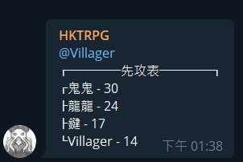

## 使用方法

### 登記角色

.in (擲骰或數字) (名字)

(擲骰或數字)是必填，可以輸入像 1D20+3或直接輸入數字5

(名字) 是可選選項，如果你不填寫，會直接讀取你在聊天軟件中的名稱，作為先攻表中的名字

假如多次輸入.in (擲骰或數字) (不同名字) 即可以在先攻表中新增多個角色

### 顯示先攻表

init - 顯示先攻表，由大到小

.initn - 顯示先攻表，由小到大

### 重擲先攻表

.in reroll

很多系統的每場戰鬥，都需要重擲一次先攻值，

使用這指令可以重擲一次先攻中的算式

### 其他

* .in -3+6*3/2.1 - 支援四則運算
* .in remove (名字) - 移除該角色
* .in clear - 清除整個先攻表

### 功能一覧

.in (remove clear reroll help) .init

* .in (擲骰或數字) (名字)
* .in 1d20+3 (名字)
* .in 1d3 (如沒有輸入, 會用你聊天軟件中的名字)
* .in 80 - 直接取代先攻值
* .in -3+6*3/2.1 - 加減
* .in remove (名字) - 移除該角色
* .in reroll - 根據算式重擲先攻表
* .in clear - 清除整個先攻表
* .init - 顯示先攻表，由大到小
* .initn - 顯示先攻表，由小到大

# 自定義骰子

骰子的每一面不一定只有點數，有可能是其他圖案其他文字。這功能可以自定一粒內容由你自定的骰子。

這是根據關鍵字來隨機抽選功能,只要符合內容,以後就會隨機抽選

## 使用方法

準備骰子內容，及骰子的名字

輸入.ra add (骰子名字) (骰子內容1 2 3 4 5) 這時應該新增成功，然後你可以輸入

.ra (骰子名字)來投擲此骰子

## 功能一覧

.ra(p)(次數) (add del show 自定關鍵字)

* 輸入.ra add (關鍵字) (選項1) (選項2) (選項3)即可增加關鍵字

重覆輸入，可以增加選項，總共上限3000字

* 輸入.ra show 顯示所有關鍵字及編號
* 輸入.ra show (關鍵字)顯示內容
* 輸入.ra del (關鍵字) 即可刪除
* 輸入.ra(次數,最多30次) (關鍵字1/編號)(關鍵字2)(關鍵字n)

即可不重覆隨機抽選

* 輸入.rra(次數,最多30次) (關鍵字1/編號)(關鍵字2)(關鍵字n)

即可重覆隨機抽選，如使用輸入.rap 會變成全服版,全服可看,

可用add show功能，

例如輸入 .rap10 聖晶石召喚 即可十連抽了

* 關鍵字可用數字代替, 如編號5,可以輪入 .ra 5
* 亦支援代碼，輸入.rap newType 可以觀看效果
* {br} <--隔一行
* {ran:100} <---隨機1-100
* {random:5-20} <---隨機5-20
* {server.member_count} <---現在頻道中總人數
* {my.name} <---顯示擲骰者名字

以下需要開啓.level 功能

* {allgp.name} <---隨機全GP其中一人名字
* {allgp.title} <---隨機全GP其中一種稱號
* {my.RankingPer} <---現在排名百分比
* {my.Ranking} <---顯示擲骰者現在排名
* {my.exp} <---顯示擲骰者經驗值
* {my.title} <---顯示擲骰者稱號
* {my.level} <---顯示擲骰者等級

# 資料庫功能

這功能可以做到在跑團時立即提取需要的資料。

.db(p) (add del show 自定關鍵字)

* 這是根據關鍵字來顯示數據的,
* 例如輸入 .db add 九大陣營 守序善良 (...太長省略) 中立邪惡 混亂邪惡
* 再輸入.db 九大陣營 就會輸出 九大陣營中的全部內容
* add 後面第一個是關鍵字, 可以是漢字,數字,英文及emoji
* 範例:
* .dbp COC .dbp 戀人

# 儲存擲骰指令

.cmd (add del show 自定關鍵字)

這是根據關鍵字來再現擲骰指令,

例如輸入 .cmd add pc1鬥毆 cc 80 鬥毆

再輸入.cmd pc1鬥毆 就會執行後方的指令

add 後面第一個是關鍵字, 可以是符號或任何字

P.S.如果沒立即生效 用.cmd show 刷新一下

輸入.cmd add (關鍵字) (指令)即可增加關鍵字

輸入.cmd show 顯示所有關鍵字

輸入.cmd del(編號)或all 即可刪除

輸入.cmd (關鍵字) 即可執行

# 你的名字(扮演功能)

這裡介紹一個在Discord上固定名字和頭像的發訊方式。

在Discord之中，你在群組中的名字可以隨時改變，但問題是這種改變是追溯整個群組的，導致如果你有使用文字跑團，角色的名字圖片將會被打亂。

.myname .me .me1 .me(名字) *Discord限定功能

## TRPG扮演發言功能

你可以設定一個角色的名字及頭像，

然後你只要輸入指令和說話，就會幫你使用該角色發言。

支援擲骰，請使用[[]]來包著擲骰指令 如[[1d100]]

注意: 此功能需求編輯Webhook及訊息功能，請確定授權

​[​](https://camo.githubusercontent.com/9bdcdb52ced2f592682c1e44d91da5195212b917dd37813ad3d3a2d250c9a791/68747470733a2f2f692e696d6775722e636f6d2f56537a4f3038552e706e67)

](https://camo.githubusercontent.com/9bdcdb52ced2f592682c1e44d91da5195212b917dd37813ad3d3a2d250c9a791/68747470733a2f2f692e696d6775722e636f6d2f56537a4f3038552e706e67)

[​](https://camo.githubusercontent.com/9bdcdb52ced2f592682c1e44d91da5195212b917dd37813ad3d3a2d250c9a791/68747470733a2f2f692e696d6775722e636f6d2f56537a4f3038552e706e67)​

## 使用教學

### 1.設定角色

輸入 .myname "名字" 角色圖片網址 名字縮寫(非必要)

例子 .myname "泉心 造史" <https://images.pexels.com/photos/10013067/pexels-photo-10013067.jpeg> 造

***名字***是角色名字，會作為角色顯示的名字，但如果該名字有空格就需要用開引號"包著

如**"泉心 造史"** 不然可以省去"

***圖片***則是角色圖示，如果圖片出錯會變成最簡單的Discord圖示

圖片可以直接上傳到DISCORD或IMGUR.COM上

***名字縮寫***是 是用來方便你啓動它

例如*.me造 「來玩吧」*

### 2.刪除角色

***.myname delete 序號 / 名字縮寫 / "名字"***

刪除方式是delete 後面接上序號或名字縮寫或名字

### 3.顯示角色

.myname show

### 4.使用角色

**.me(序號/名字縮寫) 訊息**

如

* **.me1 泉心慢慢的走到他們旁邊，伺機行動**
* **​**

**​**

* **.me造 「我接受你的挑戰」**

## 功能一覧

* .myname - 設定角色
* .myname delete 序號 / 名字縮寫 - 刪除角色
* .myname show - 顯示角色列表
* .me(序號/名字縮寫) 訊息 - 使用角色發言

# 指定TRPG系統

介紹不同系統的擲骰方法。

*CoC有一個大頁去介紹，因為作者我時常玩CoC。

在TRPG中有不同的系統，而每個系統都可能有它的獨特的擲骰方法。

為了方便擲骰，HKTRPG為個別系統開啓個性化的骰子。

## CoC克蘇魯神話

cc cc(n)1~2 ccb ccrt ccsu .dp .cc7build .cc6build .cc7bg

* coc6版擲骰： ccb 80 技能小於等於80
* coc7版擲骰： cc 80 技能小於等於80
* coc7版獎勵骰： cc(1~2) cc1 80 一粒獎勵骰
* coc7版懲罰骰： ccn(1~2) ccn2 80 兩粒懲罰骰
* coc7版 即時型瘋狂： 啓動語 ccrt
* coc7版 總結型瘋狂： 啓動語 ccsu
* coc6版創角： 啓動語 .cc6build
* coc7版創角： 啓動語 .cc7build (歲數)
* coc7 成長或增長檢定： .dp 或 成長檢定 或 幕間成長 (技能%) (名稱) .DP 50 騎馬 成長檢定 45 頭槌 幕間成長 40 單車
* coc7版角色背景隨機生成： 啓動語 .cc7bg

### 成長檢定紀錄功能

​

​

開啓後將會紀錄你使用CC功能投擲成功和大成功大失敗的技能， 然後可以呼叫出來進行自動成長。

* .dp start ： 開啓紀錄功能
* .dp stop ： 停止紀錄功能
* .dp show ： 顯示擲骰紀錄
* .dp auto ： 進行自動成長並清除擲骰紀錄
* .dp clear ： 清除擲骰紀錄
* .dp clearall ： 清除擲骰紀錄包括大成功大失敗

## 其他TRPG系統

以下指令詳情省略，輸入指令頭 + help 觀看詳情 eg: .al help

【朱の孤塔】 .al (nALx\*p)

【神我狩】 .kk (ET RT NT KT MTx)

【迷宮王國】 .mk (nMK+m 及各種表)

【亞俠必死的冒險】 .ss (nR>=x\[y,z,c\] SRx+y FumbleT)

【忍神】 .sg (ST FT ET等各種表)

【歌風】 .UK (nUK nUK@c or nUKc)

【魔女狩獵之夜】.wn xDn+-y

【DX2nd,3rd】 .dx (xDX+y@c ET)

【命運Fate】 .4df(m|-)(加值)

【永遠的後日談】 .nc (NM xNC+m xNA+m)

【劍世界2.5】.sw (Kx Gr FT TT)

【WOD黑暗世界】.xWDy

【貓貓鬼差】.kc xDy z

# Discord身分組管理

Discord 在群組中以「分類」來對不同頻道進行管理，但大型群組的頻道數量往往極多，造成很長的頻道列表。

身份組管理 預計增加 可以用指定的訊息來管理 現在由HKTRPG增加信息，不能再修改內容，有點麻煩

讓對指定訊息的Reaction Emoji(如😀😃😄)進行點擊的用家**分配指定的身分組別**

* 注意: 此功能需求HKTRPG擁有【編輯身分組】及【增加Reaction】的權限，請確定授權。
* 另外，使用者需要【伺服器管理者】權限。

​

​

## 使用教學

首先去**User Setting**=>**Advanced**=>開啓**Developer Mode**

再去**Server Setting**=>**Roles**=>**新增**或**設定**希望分配的**身分組**

然後對該身分組按右鍵並按**COPY ID**，把該**ID**記下來

* 最後按以下格式來輸入指令

.roleReact add

身份組ID Emoji

[[message]]

需要發佈的訊息

* **範例**

.roleReact add

232312882291231263 🎨

123123478897792323 😁

[[message]]

按🎨可得身分組-畫家

按😁可得身分組-大笑

## 功能一覧

* .roleReact add 新增指定信息
* .roleReact show 顯示現有的指定訊息的資料
* .roleReact delete 序號 刪除後該信息將不會再派發移除身分組

# Discord 頻道聊天紀錄輸出工具

​

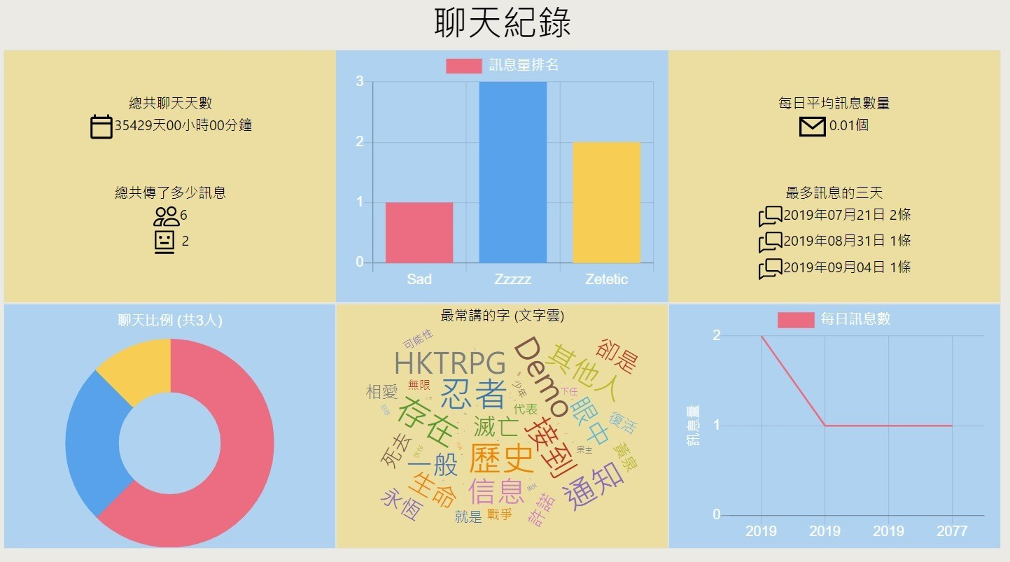

​

.discord html 可以輸出有分析功能的聊天紀錄(暫停開放中)

.discord txt 可以輸出純文字的聊天紀錄

需要使用者及rollbot 都有閱讀頻道聊天紀錄的權限 然後會私訊你紀錄

**注意**

使用此功能，你需要有管理此頻道的權限或管理員權限。 另外網頁版內容經過AES加密，後者是純文字檔案 因為經過server處理，擔心個資外洩請勿使用。

**顯示HKTRPG統計信息**

​

​

**.admin state 顯示系統資訊**

# 功能開關

這是根據關鍵字來開關功能，只要符合內容， 例如**運勢，**那麼只要字句中包括**這詞語，**就不會讓Bot有反應

**規則**

不可擋bk，至少兩個字

## 功能一覧

輸入.bk add xxxxx 即可增加關鍵字 每次輸入一個

輸入.bk show 顯示關鍵字

輸入.bk del (編號)或all 即可刪除

# 定時發訊功能

TRPG有時可能需要定時發訊，例如提醒跑團或是倒數交咭日子。

​

​

定時功能擁有兩種模式 .at .cron mins hours delete show

## 【at】 指定一個時間，然後只發佈一次

輸入.at 20220604 1900 **(年月日 時間)** .at 5mins (五分鐘後) .at 5hours (五小時後) 就會在指定時間發佈指定一個信息

### 支援擲骰

使用[[]]包著指令就可 範例 .at 5hours [[CC 60]] [[立FLAG]]

## 【cron】 每天或隔天一個指定時間可以發佈一個信息(24小時制)

### 格式

必須輸入一個24小時制的時間，如**2300**，然後可以用- 加上像數字1,2,3表示相隔多少天， 或mon tue wed thur friday sat sun 來表示逢星期幾發佈

### 範例

on 0831 每天八時三十一分嚎叫吧!

.cron 0721 每天七時二十一分擲 [[CC 80 幸運]]

.cron 1921-2 我將會每隔兩天的晚上7時21分發一次訊息

.cron 1921-wed-mon 我將會每個星期一和三發一次訊息

## 功能一覧

* .cron / .at 增加信息
* .cron / .at show 可以顯示已新增的定時訊息
* .cron / .at delete (序號) 可以刪除指定的定時訊息
* 如 .at delete 1 請使用.at show 查詢序號